**DIAGRAMA DE BASE DE DATOS**

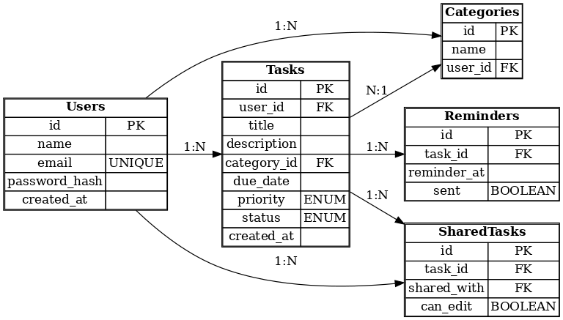

**DIAGRAMA DE ARQUITECTURA**

